

**Российская Федерация**

**Департамент образования города Москвы**

**Юго-Восточное окружное управление образования**

**Государственное бюджетное образовательное учреждение города Москвы**

**средняя общеобразовательная школа № 2092 имени И.Н. Кожедуба**

**Дошкольное подразделение «Поколение» по адресу:**

**109559, г. Москва, ул. Маршала Кожедуба, д.16, к.2**

**тел.: (495)658-72-84;факс 658-84-84**

**e-mail:** [**doy1417@bk.ru**](mailto:doy1417@bk.ru)

Конспект непосредственно образовательной деятельности в младшей группе “Через сказку к добру”  
Область “Коммуникация”

Составила   
воспитатель 1-ой категории  
Печенкина С.Ю

Москва 2014

Введение

“Сказка – это колыбель мысли, сумейте поставить воспитание ребенка так, чтобы он всю жизнь сохранил волнующие воспоминания об этой колыбели” В.А. Сухомлинский

Сказка служит могучим действенным средством умственного, нравственного и эстетического воспитания детей, так же она оказывает огромное влияние на развитие и обогащение речи ребенка. Играет важнейшую роль в развитии воображения, без которого невозможно ни умственная, ни творческая деятельность. Благодаря сказкам дети могут творить, фантазировать, создавать различные образы. Сказка говорит с ребенком на доступном ему эмоциональном языке. Язык сказки – это увлекательный сюжет, который легко воспринимается, усваивается, а значит, легко запоминаются основные ценности, и ребенок напитывается добром.

В моей работе были использованы русские народные сказки “Три медведя”, “Теремок”, “Репка”. С помощью этих сказок у детей формируются такие понятия как добро, трудолюбие, воспитывают в детях потребность делать хорошие дела не только для себя, но и помогать другим, проявлять заботу к окружающим, сочувствие, сопереживание; проявлять эмоциональную отзывчивость к героям сказок; умение работать и жить в коллективе, развивать умение договариваться; участвовать в совместных играх, эмоционально-заинтересованно принимать участие в играх-драматизациях.

И я очень надеюсь, что ребенок почувствовавший красоту и силу сказки, вырастет добрым и отзывчивых человеком, способным нести радость людям.

Непосредственно образовательная деятельность в младшей группе

“Через сказку к добру”

**Интеграция образовательных областей :** “Коммуникация”, “Познание”, “Социализация”, “Музыка”

**Задачи :** Закреплять у детей нравственные понятия; умение трудиться в коллективе; развивать образное мышление, звуковую культуру речи; закреплять название и цвет геометрических фигур.

**Материалы :** Настольный театр “Три медведя”, “Теремок”, атрибуты к сказке “Репка”, кубики, конструктор “Лего”

**Предварительная работа:**

* Чтение русских народных сказок
* Рассматривание иллюстраций к сказкам
* Беседы “Как помочь маме”, “Добрые дела”
* Разучивание музыкальной игры “Я добрый мишка плюшевый”
* Рисование по сказке “Репка”
* Посещение музея “Сказка”

**Содержание организационной деятельности детей.**

**Организационный момент:**

**Воспитатель:** Ребята, а вы любите делать добрые дела? (ответы детей)

А какие добрые дела вы делаете? (ответы детей)

**Воспитатель:** Молодцы! Вы сказали всё правильно. Сегодня, ребята, у нас день добрых дел, но чтобы совершить добрые дела нам надо попасть в волшебный мир сказок. Хотите? (ответы детей)

**Воспитатель** : Ребята, посмотрите, как необычно у нас в группе. Везде столько загадочного! (ответы детей) - Интересно, а в какую сказку мы попали? (ответы детей) - Как называется эта сказка? (ответы детей)

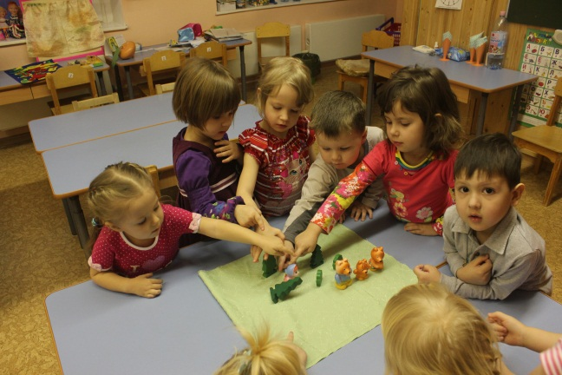

**Воспитатель** : А как зовут медведей? (ответы детей) Правильно, ребята. А посмотрите, какой мишутка забавный, веселый. Давайте и мы поиграем, как медвежата. Проводится музыкальная игра “Я добрый Мишка плюшевый”

(имитация движений под музыку)

**Воспитатель: -** Ребята, в домике у медведей беспорядок. – Кто же это сделал? (ответы детей) - Как нам им помочь. (ответы детей)

Проводится дидактическая игра “Наведи порядок”.

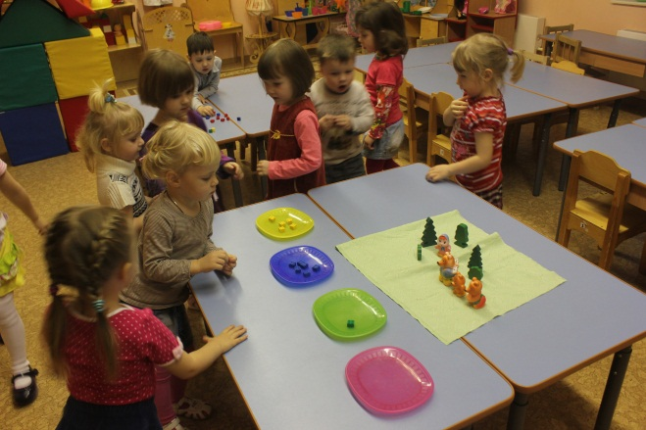

**Воспитатель:** Молодцы ребята! Вы совершили добрые дела, поиграли с медвежонком, навели порядок. – А теперь пойдемте дальше. – Ребята, какая здесь сказка спряталась? (ответы детей)

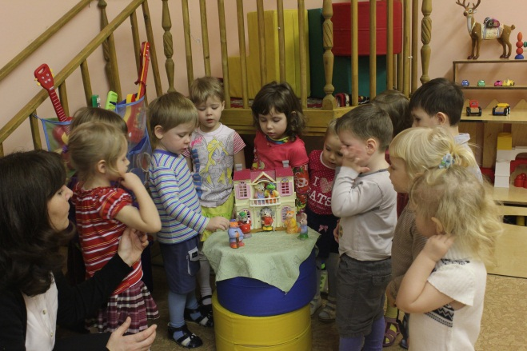

**Воспитатель:** Где стоял теремок? (ответы детей) - Кто поселился в теремке? (ответы детей) - Как они жили? (ответы детей) - Что произошло с теремком? (ответы детей) - Почему теремок развалился? (ответы детей) - Ребята, а как нам помочь жителям Теремка (ответы детей)

Дидактическая игра “Построим теремок” (дети строят теремок из строительных модулей)

Цель : Воспитывать интерес к игровой деятельности, на примере героев сказки развивать умение вместе трудиться.

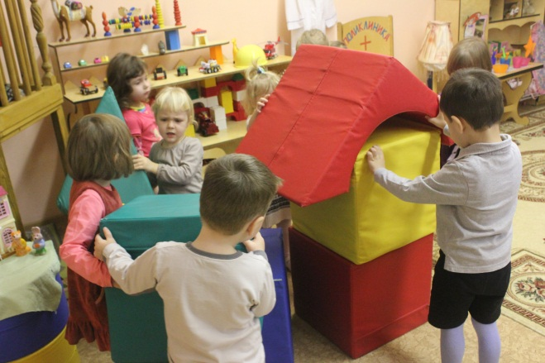 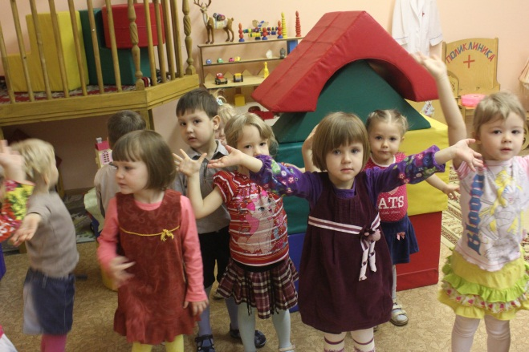

**Воспитатель:** Молодцы! Как вы вместе хорошо потрудились и совершили еще одно доброе дело, построили новый теремок. Ребята, а у нас есть еще одна сказка. Пойдемте посмотрим. Какая здесь сказка спряталась? (ответы детей)

**Воспитатель:** Ребята, что посадил дед в огороде? (ответы детей) Кого позвал дед на помощь? (ответы детей)

Что произошло, когда все герои начали тащить репку? (ответы детей) Ребята, а вы хотите помочь деду вытащить репку (ответы детей).

Игра-драматизация “Репка” Цель : Воспитывать интерес к игровой деятельности, на примере героев сказки развивать умение вместе трудиться.

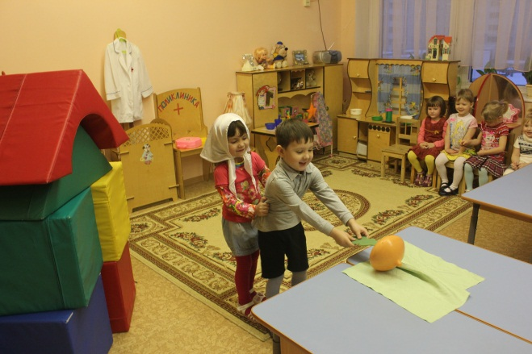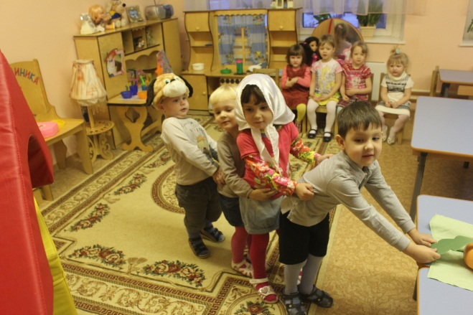 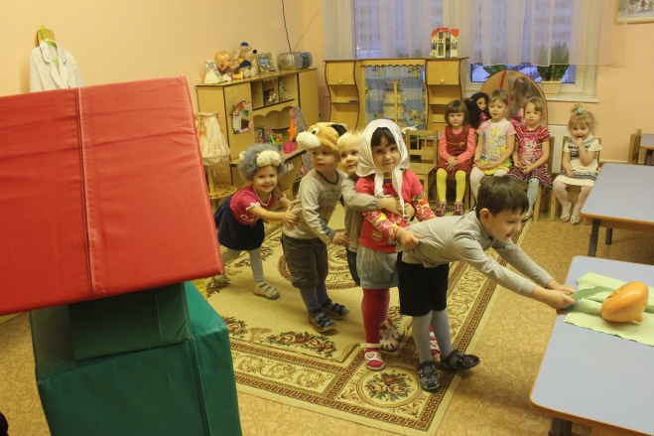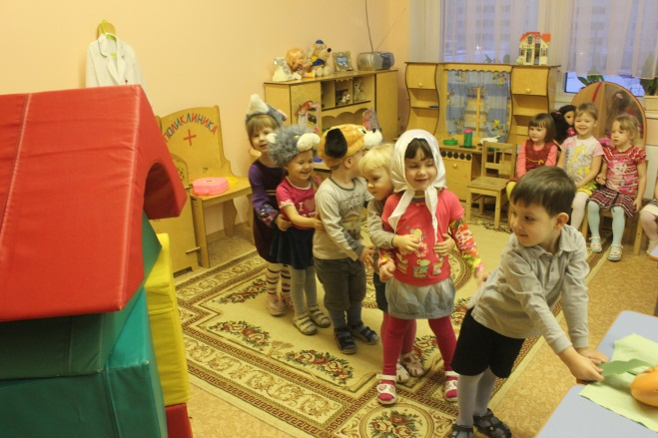

**Воспитатель:** Молодцы, ребята! Вы совершили еще одно доброе дело, благодаря дружбе, трудолюбию и умею работать сообща. А нам пора возвращаться обратно домой.

Подвижная игра “Возвращение домой”

Мы ногами топ-топ-то (Ходят, топают)

А в ладоши хлоп-хлоп-хлоп (Высоко поднимая руки хлопают)

Ай да малыши!

Ай да крепыши!

По дорожке мы шагаем. (Идут за воспитателем)

И в ладоши ударяем (Хлопают в ладоши)

Топ-топ, ножки, топ! (Стоят на месте, топают ногами)

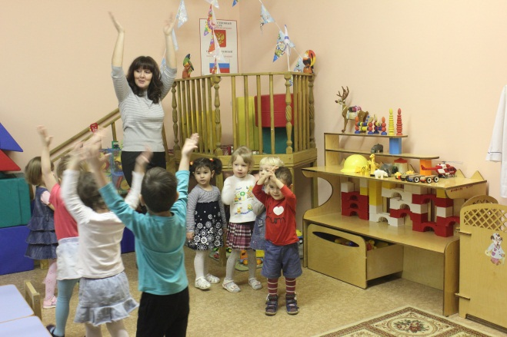 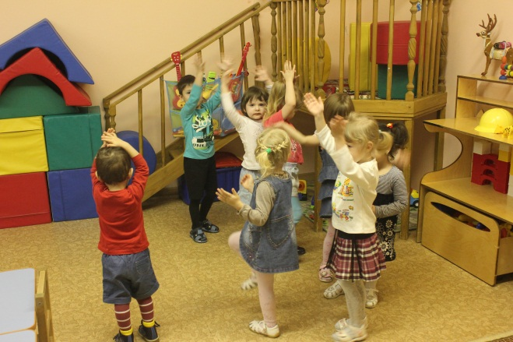

**Итог:**

**-** Где мы сегодня побывали?

- Как мы помогли героям русских народных сказок?

- Какие знания и умения нам в этом помогли?